  - РАБОЧЕЕ ТЕХНИЧЕСКОЕ ЗАДАНИЕ / КОРРЕКТИРОВКА

План аналитики и разработки по данным ВТД
Газопровод: оценка коррозионных дефектов и сценарный прогноз объёма вырезки труб
Для студенческой команды: 2 аналитика · 1 разработчик · 1 дизайнер | 11.10.2026, версия 2.0
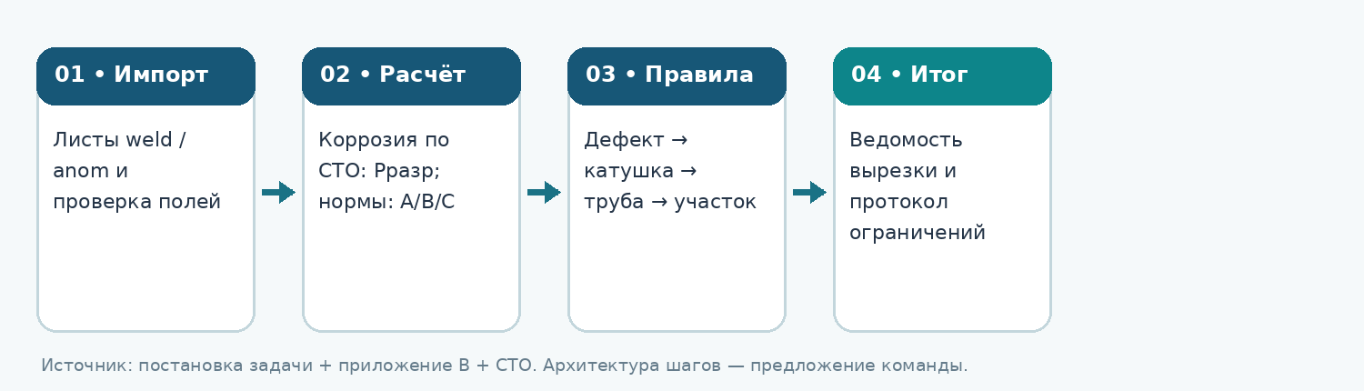
Рисунок 1. Планируемый поток данных и расчётов: никакой модели ИИ или обучения на истории в первой версии.
ВАЖНО Ограничение проекта: у команды есть только четыре предоставленных материала — постановка в DOCX, приложение В к ТЗ, СТО Газпром и выгрузка БД в XLSX. Наличие живой БД, исторических ВТД, дополнительных нормативов и экспертных эталонов НЕ предполагается.

Кратко: что можно сказать на дейлике
Мы поняли задачу как создание прототипа, который считывает параметры труб и коррозионных дефектов из выгрузки ВТД, вычисляет показатели по готовым нормативным формулам, классифицирует коррозию по A/B/C и по указанным заказчиком упрощённым правилам формирует список труб/катушек на замену. Вынесем в отдельный список неподдерживаемые данные и проверки. Алгоритмы и интерфейс реализуем самостоятельно; новые физические уравнения не изобретаем.

1. Точная постановка цели и границ
Подтверждённая задача из документа «Прогнозирование объёмов вырезки…», п. 3.1–3.2 [1]: (а) допустимое давление и категория опасности коррозии по СТО и приложению В; (б) прогноз длины вырезаемых участков и перечня труб. Это и есть наш измеримый результат.
Часть | Выполняем в MVP | Не утверждаем
Расчёт | Одиночная коррозия → Pразр; допуск давления → A/B/C; прогноз размеров на 3 года | Нельзя выводить «срок службы газопровода N лет»
Ремонт | Катушка / вся труба / участок по сценарным правилам [1] | Не является распоряжением о фактическом ремонте
Вмятины | Фиксируем наличие, поля, причины неподдержки | Нет источника для численной оценки вмятин
Интерфейс | Просмотр данных, расчётов, ограничений и Excel/CSV-отчёт | Не требуется промышленная эксплуатация без проверки

2. Откуда что берём: четыре предоставленных источника
Источник | Что буквально предусмотрено | Использование
[1] Постановка, DOCX | Пункты 3.1–3.2: расчёт коррозии, правила вырезки, выходная ведомость | Бизнес-правила и критерии результата
[2] Приложение В, PDF, с. 21–24 | A/B/C; K по В.2–В.4; рост по В.5/В.6; срок по В.10 | Логика опасности, прогноз, срок
[3] СТО Газпром, PDF, §5–7 | Область применимости; pразр одиночный и группа; pдоп | Готовые инженерные уравнения
[4] Пример из БД.xlsx | weld — 5 труб; anom — 62 аномалии | Входные поля и проверки

Методические ограничения: СТО [3], п. 1.5 не вычисляет скорость роста коррозии; п. 5.1.3 исключает вмятины, овальность, трещины, сочетания коррозии с механическими повреждениями и коррозию глубже 80% стенки. СТО [3], §6.2 исходит только из внутреннего давления; для значимых осевых/изгибных нагрузок §6.3 требует дополнительные данные, которых в выгрузке может не хватать.

3. Что мы уже выяснили в файле БД
На листе weld — 5 труб (1362а–1366); на листе anom — 62 аномалии: 61 с кодом CORR и 1 с кодом ARTD. Код ARTD нельзя без справочника назвать «вмятиной». Категории в файле: 61 «(c)» и 1 «(a)». Примерный размер фрагмента — пять труб, не весь магистральный газопровод.
Объект / поле | Значение в примере | Для чего
Контекст | id_mu=112302; pass_vtd=2095; vtd_year=2025 | Отсечь смешение разных прогонов
Труба | n_tube, l_tube (м), diameter (мм), tolschina_sten_tube (мм) | Привязка дефекта и геометрия
Материал | predel_prochnosti=510 МПа; predel_tekuchesti=353 МПа; tube_material пустое | СТО: σвр; проверить единицы и описание стали
Коррозия | osob_character=CORR; osob_dlina (мм); osob_glubina (мм); osob_glubina_proc (%) | Размеры и вход расчёта
Классификация | danger, pf, psw, pd, maop | Только значения для сопоставления, семантику полей уточнить
Коэффициенты | koeff_nadegn_k1, koeff_nadegn_kh, koeff_uslovii_m, koeff_nadegn_n | K; проверить редакцию таблиц
Координаты | rasst_do_nach_osob_odom; расстояния от швов; часовые углы | Интервалы и группировка; требуются единицы и привязка

ВАЖНО В anom.tubes_id есть значения, но в пяти строках weld.tubes_id они отсутствуют. Поэтому связывание по tubes_id «как есть» ненадёжно. Стартовый составной ключ-кандидат: (id_mu, pass_vtd, n_tube); проверить уникальность и совпадение длины/координат. Идентификатор трубы может повторяться между прогонами.

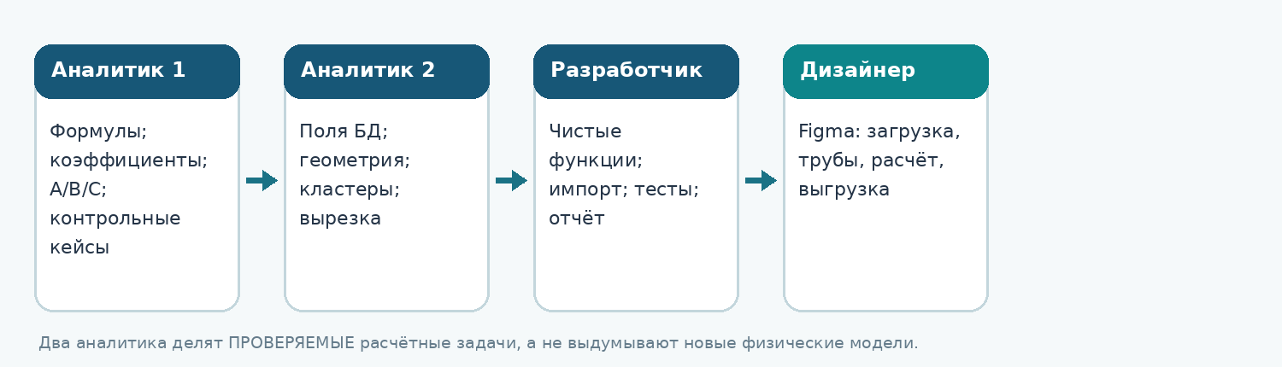
Рисунок 2. Конкретные потоки работ четырёх участников.

4. Аналитик №1 — расчёт коррозии: пошаговая инструкция

4.1. День 1: таблица параметров и проверка применимости
01. Открыть [3] §1.3, §1.5, §5.1.1–5.1.3, §5.2, §6.2; [2] В.2.1–В.2.10. Сделать краткую таблицу: пункт документа → необходимое поле → единица → формула → ограничение → что вернуть программе.
02. Выбрать запись anom с CORR, подтянуть трубу из weld по согласованному ключу. Развести наблюдаемые поля, значения подрядчика (danger, pf, psw) и вычисляемые значения; подрядчик не служит безусловным эталоном.
03. Проверять: тип коррозии, d/t, D>t>0, l≥0, σвр>0, p>0, коэффициенты>0, единицы. Для механических повреждений и комбинированных случаев возвращать «метод не применим», а не ошибочную цифру.
04. Установить дополнительные признаки для §6.3: если в комментарии указаны изгиб/нагружение, нельзя без проверки объявлять расчёт только по давлению окончательным.

4.2. День 2: одиночная коррозия — формулы, ввод и смысл
СТО [3], §6.2.2.2 (6.4)–(6.6). Все длины в формулах — мм, давление — МПа, σвр — МПа:
Q = √(1 + 0,31 × l² / (Dн × t)) (6.5)
Pразр = [2 × t × σвр × (1 − d/t)] / [(Dн − t) × (1 − d/(t × Q))] (6.4)
Pдоп,СТО = Pразр / KСТО (6.6)
Здесь Q учитывает продольную длину коррозии, а Pразр оценивает разрушающее давление дефектной трубы. Его сравнивают с рабочим давлением только в составе предусмотренного стандартом критерия и при применимости метода. KСТО нужен для допустимого давления, а НЕ совпадает автоматически с K приложения В.
СТО [3], §5.2.1, формулы (5.1)–(5.3): KСТО = 0,9 × γ × n × k1 × kн / m; γ ≈ 1 − n×p/R1; R1 = m×σвр/(k1×kн). Значения всех коэффициентов должны быть взяты из корректно идентифицированных полей/таблиц; формульная запись приводится для ветки применения СТО.

4.3. День 3: категория A/B/C — не перепутать два коэффициента
Приложение В [2], В.2.1–В.2.10 определяет KВ по собственной формуле (В.2), где a=2,33/3,1, k0=1/k1, kп=n×kн/m:
KВ = [1 + a×√((1−k0)² + (kп−1)² − a²(1−k0)²(kп−1)²)] / [1 − a²(1−k0)²].
Порог для категорий: Pпорог = [(1 + KВ)/2] × pраб. Это ПОРОГ приложения В, а не Pдоп,СТО.
01. По текущему дефекту вычислить Pразр. Категория A: если Pразр ≤ Pпорог, либо глубина >50% толщины стенки (В.2.1).
02. Для коррозии, которая не A, построить размеры через три года: h₃ = h₀ + 0,2×3 мм; l₃ = l₀ + 4,0×3 мм (В.5, В.6).
03. По прогнозным размерам ещё раз вычислить Pразр,₃: если Pразр,₃ ≤ Pпорог, категория B, иначе C (В.2.5–В.2.7).
04. Для B/C искать время T, когда Pразр(T) = Pпорог (В.2.8), численно по интервалу с контролем области применимости. Если T < 0,25 года (3 мес.), переводить в A (В.2.9).
05. Для идентифицированного утонения/вышлифовки не-A действует специальная категория C (В.2.3): это отдельная ветка, не переносить на обычную коррозию.

4.4. Проверочный пример из БД без догадок
Запись n_defekta=91198113, труба 1362а: Dн=530 мм; t=7 мм; σвр=510 МПа; l=15 мм; d=3,6 мм; указанная глубина 51%, фактическое 3,6/7≈51,4%.
По СТО: Q≈1.00936; Pразр≈13.519 МПа. В БД поле pf = 13,522 МПа (разница ≈ 0.003 МПа). Это контроль совпадения значений, но имя pf и алгоритм подрядчика нужно подтвердить. Независимо от сравнения давлений d/t > 50%, поэтому по В.2.1 — категория A; в БД danger=(a).
Минимальная длина одной катушки согласно [1]: Lмин = 0,015 + 0,500 = 0,515 м. Внимание: дефект близко к кольцевому шву (0,06 м от правого шва до точки максимума), поэтому размещение такого интервала — не механическое центрирование вокруг дефекта.

4.5. Контрольные тесты аналитика №1
Тест | Ожидаемое поведение
Дефект 91198113 | Pразр ~13,52 МПа; A по глубине >50%
Те же D,t,l, σ, но d=0 | Нет потери прочности от коррозии по формуле; контролировать ожидаемое значение
d/t >0,8 | СТО [3] §5.1.3 — за пределами области, не рассчитывать штатно
l либо t отрицательны | Ошибка входных данных с номером строки
p неизвестно | Нет решения для A/B/C по давлению; отдельный статус
Два близких дефекта | Не использовать одиночную формулу без проверки §6.1 / §7

Результат работы А1: файл «Каталог_формул», псевдокод ветвлений, таблица полей, 8–12 тестовых кейсов с ожидаемыми значениями и журнал допущений. Разработчик получает именно это, а не просьбу «сделать прогноз».

5. Аналитик №2 — геометрия, кластеры и прогноз вырезки

5.1. Первые шаги: очистка данных и пространственная модель
01. Составить словарь полей weld/anom и коды CORR, ARTD, PITT, AXGR, CIGR, GENE, danger; отметить неподтверждённые расшифровки как TODO, а не делать вывод из названия.
02. Проверить, что 5 труб имеют правильный порядок, координаты начала/конца: rasst_do_nach_tube_odom и rasst_do_konc_tube_odom; l_tube хранится в метрах. Для аномалий использовать осевую координату и длину в мм после преобразования.
03. Разработать формальное описание дефекта как осевой отрезок [xнач; xкон] на трубе; проверить принадлежность границам [0; Lтрубы]. Там, где имеются только координаты максимума, помечать неполную геометрию.
04. Описать правила нахождения групп коррозии по СТО §6.1 и §7.1, но не считать расстояния по «часам» без подтверждения масштаба/ориентации поля.
05. Передать аналитику А1 список потенциальных взаимодействий/групп и условия, при которых одиночный расчёт допустим.

5.2. Как СТО определяет одиночность и взаимодействие
СТО [3] §6.1, формулы (6.1)–(6.3): дефекты одиночные, если выполнено ХОТЯ БЫ одно из двух условий: sосевое > 2√(Dн×t) или sокружное > π√(Dн×t); при невыполнении обоих надо учитывать взаимодействие. Важно: сравниваются геометрические расстояния между КРАЯМИ дефектов, а не просто между центрами.
Для групп алгоритм §7 сложнее простого «объединить соседние»: разбиение с перекрытием (§7.1.2.1), линии окружной проекции, объединение перекрывающихся проекций (§7.1.2.4), перебор всех последовательных наборов (§7.2.1.3), эффективная глубина (7.4), минимум давлений (7.7) и (7.8).
Формулы групповых дефектов для технического задания разработчику: Lnm = lm + Σ(li + si), i=n..m−1 (7.3); dnm = Σ(di×li) / Lnm (7.4); затем Pnm рассчитывается аналогом (6.4) с (Lnm, dnm), итог — min из одиночных и объединённых (7.5–7.7). Полную методику нельзя заменить одной парой дефектов. В первую итерацию допускается пометка «потенциальный кластер / расчёт отложен», если координаты не подтверждены.

5.3. Сценарные бизнес-правила вырезки: алгоритм
Правила — из документа [1], п. 3.2, это учебные упрощения заказчика. Они должны включаться/выключаться независимо, а неизвестные параметры — находиться в конфигурации, не внутри кода.
01. Выбрать все коррозионные аномалии категории A (при условии проверенной классификации). Для каждой задать Lмин катушки = длина дефекта в метрах + 0,50 м.
02. Определить интервал вырезки, покрывающий дефект, не выходящий за границы трубы; при близком шве/границе и невозможности безопасного расположения — выдать «требуется решение», а не переместить незаметно.
03. Объединить пересекающиеся интервалы внутри одной трубы, посчитать число НЕЗАВИСИМЫХ катушек и суммарную длину после объединения; это предлагаемая техническая реализация, её надо согласовать.
04. Если число требуемых катушек на одной трубе >2, по [1] перейти к полной замене трубы. Для другой коррозии «на большей протяжённости» предусмотреть отдельное правило — пока нет точного порога, оно выключено/помечено как неопределённое.
05. По группе труб, являющихся участком расчёта, сравнить ∑Lзамены / ∑Lучастка с 50%. При >50% заменить весь участок. Границы участка и как учитывать промежуточные трубы согласовать.
06. Получить таблицу «труба → [начала/концы] → длина → причина → сработавшее правило» и сумму по участку.
Настройка сценария | Начальное значение | Источник / вопрос
Прибавка к дефекту | 0,50 м | [1] п. 3.2
Порог числа катушек | >2 | [1] п. 3.2; считать после объединения?
Доля для замены участка | >50% | [1] п. 3.2; нужны границы участка
Правило протяжённой коррозии | нет численного порога | Выключено до разъяснения
Перекрывающиеся вырезки | объединять | Предложение команды, проверить
Вмятины | не рассчитывать по коррозионному СТО | [3] §5.1.3 и недостаток входных данных

5.4. Что именно делать с вмятинами
Во входной выгрузке нет записи, которую можно обоснованно подтвердить как вмятину: 61 CORR и 1 ARTD, описание ARTD не приложено. Поэтому аналитик №2 НЕ должен самостоятельно «изобретать» оценку вмятин. Его результат на данном этапе — документированная граница поддержки и перечень желаемых параметров: размер/геометрия вмятины, привязка к швам, совмещение с коррозией, условия нагрузок. Без нормативной методики и однозначных кодов такой модуль получает статус «после MVP».
Результат А2: Data Dictionary, правила привязки и валидации, спецификация планировщика, схема кластеризации, 8–12 граничных тестов и шаблон выходной ведомости.

6. Что такое «вычислительное ядро» и что реально делает разработчик
Вычислительное ядро — набор детерминированных функций, которые получают нормализованные числовые параметры, считают по зафиксированным уравнениям и возвращают результат вместе с промежуточными величинами, статусом применимости и ссылкой на пункт стандарта. Ядро не зависит от интерфейса, оформления таблиц и не обучает нейросеть.
Функция (предлагаемый Python API) | Вход → выход | Тест / кто задаёт
load_and_validate() | XLSX → трубы, аномалии, ошибки | А2: типы/ключи
calc_single_rupture() | D,t,σвр,l,d → Q,Pразр | А1: (6.4)/(6.5)
calc_k_sto(), calc_k_app() | p,n,k1,kн,m → KСТО/KВ | А1: (5.1–5.3)/(В.2–В.4)
classify_corrosion() | Pразр,d,t,Pраб,KВ → A/B/C | А1: В.2.1–В.2.9
forecast_corrosion() | d,l,T → d(T),l(T) | А1: В.5, В.6
calc_cluster_rupture() | набор дефектов → Pразр минимальное | А1+А2: §7; этап 2
solve_inspection_time() | Pразр(T), порог → Tно | А1: численный поиск
plan_cuts() | трубы + A + правила → интервалы/длины | А2: [1] п. 3.2
export_report() | трассировка расчётов → ведомость | Разработчик/дизайнер

ВАЖНО Сначала аналитики независимо проверяют несколько примеров на бумаге / в Excel (или Python/Jupyter), затем разработчик пишет функции и автотесты pytest. Выдумывать нужно не формулы, а обработку данных, техническую архитектуру, пограничные случаи и последовательность правил, которая явно не определена в источниках.

7. Чем пользоваться: инструменты под студенческий MVP
Кому | Инструменты | Что делаем ими
Аналитики | PDF + Word, Excel/LibreOffice Calc, Jupyter Notebook, Python math | Изучение нормативов; словарь полей; независимые проверки; таблица тестов
Разработчик | Python 3, openpyxl или pandas для импорта, dataclasses/Pydantic, pytest, Git | Импорт XLSX, вычислительные функции, тесты, конфигурация
Прототип UI | Streamlit (быстрый вариант) либо FastAPI + простой веб-интерфейс | Загрузка XLSX, таблица ошибок, сценарии и выгрузка
Дизайнер | Figma | Карта пользовательского пути, 3–4 low-fi экрана, статусы A/B/C и ошибок
Все | GitHub/GitLab, общая таблица решений | Сохраняем версии формул, словаря и вопросов к куратору

Рекомендация: для защиты кейса использовать Python + Streamlit как самое короткое сквозное решение. Хранение в отдельной промышленной СУБД в первом MVP не требуется: у нас одна выгрузка XLSX. Если нужна воспроизводимость, достаточно JSON/SQLite для сохранения настроек и отчётов — выбор команды.

8. Что дизайнер получает от аналитиков
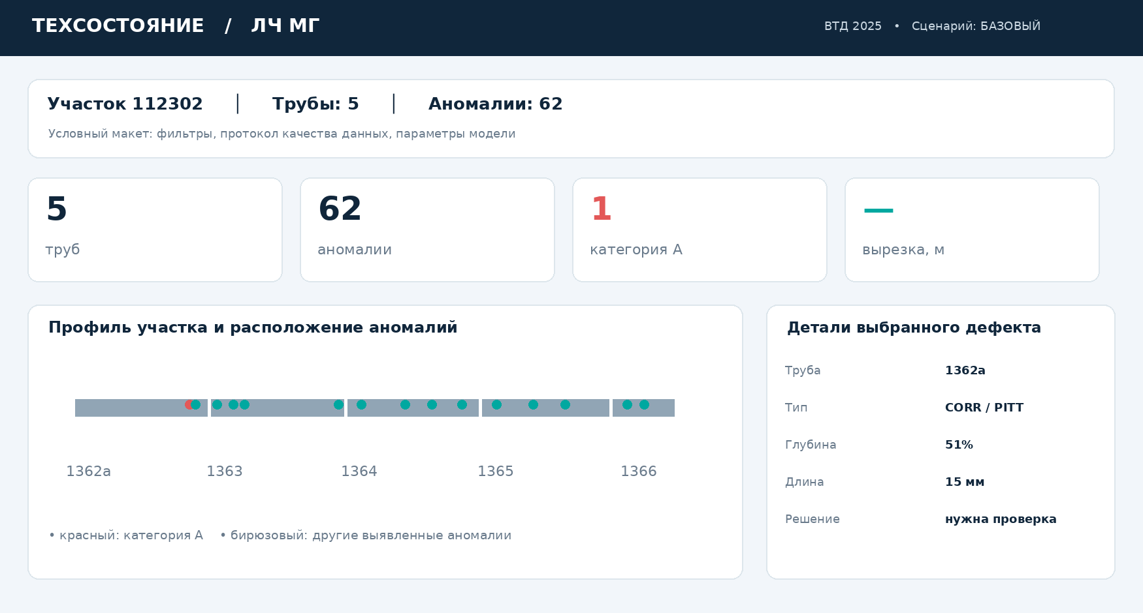
Рисунок 3. Пример низкодетализированного инженерного интерфейса из предыдущего варианта презентации.
• Экран импорта: две вкладки, количество строк, список ошибок и неподдерживаемых типов.
• Таблица аномалий: фильтры труба / тип / A–B–C, ссылки на параметры и расчёт.
• Карточка дефекта: текущие и прогнозные размеры, Pразр, K, формула, ссылка на норматив, статус применимости.
• Сценарий вырезки: настройки порогов, перечень труб/интервалов, общая длина, почему принято решение.
• Состояния данных: «не рассчитано», «нет поля», «противоречие», «за пределами методики», «предварительный сценарий».

9. План работ: реальные артефакты, а не абстрактные этапы
Период | Аналитик №1 | Аналитик №2 | Разработчик / дизайнер
До следующего дейлика | Таблица формул СТО/В + пример 91198113 | Схема полей/связей + все 4 правила вырезки | Repo + шаблон функций / Figma user flow
Итерация 1 (неделя 1) | Одиночный расчёт; KСТО/KВ; 8 тестов | Проверка геометрии; 8 тестов вырезки | Рабочий импорт, ошибки, черновой экран
Итерация 2 (неделя 2) | A/B/C + прогноз 3 года + численный T | Правила катушек/труб/участка | Единый движок; выгрузка; 3–4 экрана
Итерация 3 (неделя 3) | Проверка §7 и решения по ограничениям | Кластеры/объединения (если данных хватает) | Автотесты и демонстрационный сценарий
Итерация 4 (неделя 4) | Сверка со СТО и перечень расхождений | Проверка планировщика, сценариев | Пакет материалов для защиты и демонстрация

Оценка 4 недель — рабочий план, не обещание производственного внедрения. Неподтверждённые коды, единицы и геометрия могут ограничить полноту расчётов кластеров и сроков.

10. Как проверить, что команда не просто нарисовала интерфейс
01. Ввести реальную запись 91198113: при D=530, t=7, σвр=510, l=15, d=3,6 получить Pразр≈13,519 МПа и A по глубине >50%.
02. Вывести источник каждой цифры: либо поле БД, либо формула/пункт документа, либо настройка учебного сценария.
03. Сопоставить с полем pf≈13,522 МПа и сохранить отличие, не утверждая тождество до уточнения кода поля.
04. Выдать 0,515 м как МАТЕМАТИЧЕСКИЙ минимум катушки и предупреждение про близость шва. Не выдавать этот результат за утверждённый проект ремонта.
05. При пропуске диаметра, давления, координаты, кодов или неверных единиц не допускать «тихой» категории C или нулевого ремонта.
06. Отдельно показать, что расчёт ресурса всего газопровода и оценка вмятин пока не реализованы из-за отсутствия применимых данных/методик.

11. Вопросы куратору: требуют решения, но не дополнительного доступа
01. Что является обязательным итогом студенческого этапа: категории коррозии, объём вырезки или именно «остаточный ресурс»?
02. Можно ли считать pd/maop рабочим давлением p; что обозначают pf, psw и danger в выгрузке?
03. Какие единицы у окружных углов (часовые отсчёты/градусы), как определять расстояния между краями аномалий?
04. Как устанавливать границы участка для правила «>50%» и как трактовать «на большей протяжённости»?
05. Что делать, если минимальная катушка выходит на соседнюю трубу/кольцевой шов?
06. Считать ли число катушек до или после объединения перекрывающихся интервалов?
07. Нужно ли реализовывать оценку кластеров полностью при возможной нехватке данных?
08. Подтверждаем ли перенос оценки вмятин в «не поддерживается» до появления методики и однозначных полей?

12. Текст для выступления на дейлике — 60–90 секунд
«Мы изучили все четыре источника и разобрали выгрузку: там пять труб, 62 аномалии, из которых 61 отмечена как коррозия. В первом варианте мы не будем строить машинное обучение и обещать срок жизни всего газопровода. Реализуем инженерный расчёт по предоставленным формулам, категории A/B/C и учебные правила вырезки. Я разделил аналитику так: первый человек изучает расчёт давления, коэффициенты, прогноз размеров и опасность; второй — сопоставление данных с трубами, взаимодействие дефектов и алгоритм катушек и замен. Уже проверили одну формулу: для конкретного дефекта получаем давление около 13,519 МПа, в БД 13,522. Разработчик превращает эти проверенные алгоритмы в вычислительное ядро, дизайнер готовит понятный экран. На созвоне хотим подтвердить значения полей давления и геометрии, правила вырезки и критерии MVP».

Первоисточники и места, обязательные для дальнейшей работы
[1] «Прогнозирование объёмов вырезки трубы из линейной части магистральных газопроводов по результатам ВТД» — пункты 3.1–3.2, стр. 3–4 предоставленного файла.
[2] «2025 ТЗ на ВТД. Приложение В» — В.2.1–В.2.10, таблицы В.1–В.3, формулы (В.1)–(В.11), стр. 21–24.
[3] «СТО Газпром 2-2.3-112-2007» — §1.3, §1.5, §5.1.3, §5.2; §6.1–6.2, §7.1–7.2; приложения В и Е с примерами, стр. 1, 6, 8–9, 12–13, 17–23, 32–33, 43–49.
[4] «Пример из БД.xlsx», листы weld (5 записей) и anom (62 записи).
Статус документа: рабочий аналитический план студенческой команды, не заключение промышленной безопасности и не разрешение на эксплуатацию / ремонт.

